BAB II
TINJAUAN PUSTAKA
- Model Pembelajaran Kooperatif tipe Talking Stick dan Group Investigation
- Pengertian Model Pembelajaran Kooperatif tipe Talking Stick
Model pembelajaran cooperatif tipe talking stick merupakan metode pembelajaran kelompok dengan bantuan tongkat. Model pembelajaran cooperatif tipe talking stick termasuk kedalam model pembelajaran aktif yang mampu membantu peserta didik mengingat apa yang telah mereka pelajari dan menguji kemampuan yang telah meraka terima pada saat pendidik menyajikan materi pembelajaran. Model pembelajaran ini dilakukang dengan bantuan tongkat, siapa yang memegang tongkat wajib menjawab pertanyaan dari pendidik setelah peserta didik mempelajari materi pokok yang telah diajarkan oleh pendidik. Pembelajaran talking stick sangat cocok diterapkan bagi peserta didik SD, SMP, dan SMA/SMK.
- Langkah-langkah model pembelajaran tipe talking stick
Model pembelajaran talking stick dilakukan secara kelompok, dengan demikian diharapkan materi yang disampaikan oleh pendidik dapat meningkatkan pemahaman siswa. Langkah-langkah penerapan model pembelajaran talking stick dapat dilakukan sebagai berikut:
- fase pertama pendidik menyiapkan sebuah tongkat yang kira-kira panjangnya 20 cm
- fase kedua pendidik membagi peserta didik menjadi beberapa kelompok
- fase ketiga pendidik menyampaikan materi pokok yang akan dipelajari
- fase keempat pendidik memberikan kesempatan para kelompok untuk membaca serta memahami materi yang disampaikan oleh pendidik tersebut
- fase kelima setelah peserta didik membaca sekaligus memahami materi pelajaran yang di berikan oleh pendidik tersebut, pendidik mempersilahkan peserta didik untuk menutup isi bacaan
- fase keenam pendidik mengambil tongkat dan memberika kepada salah satu peserta didik, setelah itu pendidik memberikan pertanyaan dan peserta didik yang memegang tongkat tersebut harus menjawabnya, demikian sampai sebagian besar peserta didik mendapatkan bagian untuk menjawab setiap pertanyaan dari pendidik
- fase ketujuh pendidik bersama peserta didik menyimpulkan materi yang telah dipelajari
- fase kedelapan pendidik memberikan evaluasi atau penilaian
- fase kesembilan pendidik menutup pelajaran.
Dengan model pembelajaran ini mampu menguji kesiapan peserta didik dalam belajar. Melatih keterampilan peserta didik dalam membaca dan memahami isi materi dan mengajak peserta didik siap dalam situasi apapun.
- Kelebihan model pembelajaran tipe talking stick
- Menguji kesiapan peserta didik
- Melatih peserta didik membaca dan memahami dengan cepat
- Melatih peserta didik agar giat dalam belajar (belajar dahulu sebelum pelajaran dimulai).
- Kelemahan model pembelajaran tipe talking stick
Membuat peserta didik yang tidak siap gugup sekaligus tegang ketika mendapatkan bagian tongkat dan menjawab pertanyaan dari pendidik.
- Pengertian Model Pembelajaran Cooperatif tipe Group Investigation
Model pembelajaran kooperatif tipe Group Investigation (GI) merupakan model pembelajaran yang melatih peserta didik untuk membangun kemampuan berfikir secara mandiri dan kritis serta melatih peserta didik dalam menyelesaikan suatu permasalahan dalam kelompok. Model pembelajaran kooperatif adalah Group Investigation (GI). Model pembelajaran GI terdiri dari enam langkah yaitu: tahap mengidentifikasi topik, perencanaan tugas yang akan dipelajari, pelaksanaan investigation, persiapan laporan akhir, presentasi laporan akhir, dan evaluasi. Group Investigation (GI) adalah salah satu tipe pembelajaran kooperatif yang mudah diterapkan, melibatkan aktivitas seluruh peserta didik tanpa harus ada perbedaan status, melibatkan peran peserta didik sebagai tutor sebaya dan mengandung unsur penguatan. Dalam model ini para peserta didik dibagi dalam tim belajar yang terdiri atas empat sampai enam orang yang berbeda-beda tingkat kemampuan, jenis kelamin, dan latar belakang etniknya. Pendidik memberikan permasalahan yang harus dipelajari, lalu peserta didik bekerja dalam tim mereka. Untuk memastikan bahwa semua anggota tim telah menguasai pelajaran, selanjutnya diadakan evaluasi pada tahap akhir pembelajaran.
Dalam pembelajaran GI, belajar dapat dilakukan sambil bermain. Penerapan model ini dapat menciptakan suasana pembelajaran yang menarik bagi peserta didik serta dapat meningkatkan keterampilan proses semua peserta didik di dalam kelas sehingga peserta didik menjadi termotivasi dan memiliki minat untuk belajar. Sesuai dengan suasana seperti ini, peserta didik selain dapat mengasah kemampuan kognitifnya, juga mendapatkan pengalaman langsung, sehinggga pembelajaran menjadi lebih bermakna bagi peserta didik. Pembelajaran bermakna membuat peserta didik dapat menemukan sendiri fakta dan konsep, menumbuh kembangkan nilai-nilai yang dituntut serta merangsang keterampilan proses peserta didik.
Model pembelajaran Group Investigation (GI) memiliki beberapa kelebihan dibandingkan dengan model pembelajaran kooperatif lainnya. Kelebihan Group Investigation (GI) yaitu: (1) peserta didik yang berpartisifasi dalam GI cenderung berdiskusi dengan menyumbangkan ide tertentu. (2) gaya bicara dan kerjasama peserta didik dapat di observasi. (3) peserta didik dapat belajar kooperatif lebih efektif, dengan demikian dapat meningkatkan interaksi sosial mereka. (4) GI dapat mendorong peserta didik untuk berpartisipasi aktif, sehingga pengetahuan yang diperoleh dapat di transfer ke situasi diluar kelas. (5) GI mengijinkan pendidik untuk lebih informal (6) dapat miningkatkan penampilan dan prestasi belajar peserta didik.
Kelemahan model pembelajaran Group Investigation (GI) yaitu : (1) GI tidak ditunjang oleh adanya hasil penelitian yang khusus. (2) proyek-proyek kelompok sering melibatkan peserta didik yang mampu. (3) GI terkadang memerlukan pengaturan situasi dan kondisi yang berbeda, jenis materi yang berbeda, dan gaya belajar yang berbeda pula. (4) keadaan kelas tidak selalu memberikan lingkungan fisik yang baik bagi kelompok. (5) keberhasilan model GI bergantung pada kemampuan peserta didik memimpin kelompok atau bekerja mandiri. Langkah-langkah model pembelajaran kooperatif tipe Group Investigation (GI) antara lain sebagai berikut:

- Pendidik membagi peserta didik menjadi beberapa kelompok kecil
- Pendidik menjelaskan sasaran mata pelajaran beserta capaian yang telah ditetapkan
- Tiap kelompok dapat diberikan sebuah kasus sesuai dengan pembagian permasalahan
- Kelompok menginvestigasi kasus sesuai dengan pembagian permasalahan.
- Ketika waktu pembahasan telah selesai, selanjutnya salah satu kelompok akan mempresentasikan hasil pengamatan dan disusul dengan tanya jawab oleh kelompok lainnya
- Kelompok bergantian untuk mempresentasikan dihadapan kelompok lainnya
- Pendidik sebagai fasilitator hanya bertugas untuk mengarahkan dan memberikan klarifikasi jika terdapat pemahaman yang berbeda atau bahkan salah
- Evaluasi terhadap pelaksanaan
- Literasi Sains
- Definisi Literasi Sains
Literasi sains (Science Literacy) berasal dari gabungan dua kata Latin, yaitu Literatus, artinya ditandai dengan huruf “melek” atau berpendidikan, sedangkan sains berarti pengetahuan alam. Programme For International Student Assessment (PISA) mendefinisikan literasi sains sebagai kemampuan menggunakan sains, mengidentifikasi pertanyaan, dan menarik kesimpulan berdasarkan bukti-bukti dalam rangka memahami serta membuat keputusan berkenaan dengan alam dan perubahan yang dilakukan terhadap alam melalui aktivitas manusia. Literasi sains adalah kemampuan menggunakan pengetahuan sains, mengidentifikasi pertanyaan-pertanyaan, menarik kesimpulan berdasarkan bukti-bukti untuk memahami dan membantu membuat keputusan berkenaan tentang alam serta perubahan yang dilakukan terhadap alam melalui aktivitas manusia (PISA, 2003). Kemampuan literasi sains diartikan sebagai kemampuan seseorang untuk membedakan fakta-fakta sains dari bermacam-macam informasi, mengenal dan menganalisis penggunaan metode penyelidikan saintifik serta kemampuan untuk mengorganisasi, menganalisis, menginterpretasikan data kuantitatif dan informasi sains.
literasi sains merupakan kemampuan seseorang untuk memahami sains, mengkomunikasikan sains (lisan dan tulisan), serta menerapkan pengetahuan sains untuk memecahkan masalah sehingga memiliki sikap dan kepekaan yang tinggi terhadap diri dan lingkungannya dalam mengambil keputusan berdasarkan pertimbangan-pertimbangan sains. Berdasarkan Pernyataan di atas dapat disimpulkan bahwa literasi sains adalah, kemampuan sains yang dimiliki seseorang yang digunakan untuk memecahkan masalah dalam kehidupan sehari-hari secara Ilmiah.
Menurut Widyatiningtyas, literasi sains yaitu suatu ilmu pengetahuan dan pemahaman mengenai konsep dan proses sains yang akan memungkinkan seseorang untuk membuat suatu keputusan dengan pengetahuan yang dimilikinya, serta turut terlibat dalam hal kenegaraan, budaya dan pertumbuhan ekonomi, termasuk di dalamnya kemampuan spesifik yang dimilikinya, literasi sains dapat diartikan sebagai pemahaman atau sains aplikasinya bagi kebutuhan masyarakat. Dalam Al-qur’an Surat An-Nuur 43 yang berbunyi:

Artinya: “tidaklah kamu melihat bahwa Allah mengarak awan, kemudian mengumpulkan antara (bagian-bagian)nya, kemudian menjadikannya bertindih-tindih, Maka kelihatanlah olehmu hujan keluar dari celah-celahnya dan Allah (juga) menurunkan (butiran-butiran) es dari langit, (yaitu) dari (gumpalan-gumpalan awan seperti) gunung-gunung, Maka ditimpakan-Nya (butiran-butiran) es itu kepada siapa yang dikehendaki-Nya dan dipalingkan-Nya dari siapa yang dikehendaki-Nya. Kilauan kilat awan itu Hampir-hampir menghilangkan penglihatan”. (Q.S An-Nuur : 43)

Pengembangan literasi sains sangat penting karena dapat memberikan konstribusi bagi kehidupan sosial dan ekonomi, serta untuk memperbaiki perkembangan keputusan ditingkat masyarakat dan personal. Tujuan literasi sains untuk meningkatkan kompetensi yang dibutuhkan peserta didik untuk dapat memenuhi kebutuhan hidupnya dalam berbagai situasi.
- Ciri-ciri seseorang yang memiliki literasi sains
Menurut National Science Teacher Association oleh Toharudin, Hendrawati, dan Rustaman yaitu:
- Menggunakan konsep sains, keterampilan proses dan nilai apabila mengambil keputusan dan bertanggung jawab dalam kehidupan sehari-hari.
- Mengetahui bagaimana masyarakat mempengaruhi sains teknologi serta bagaimana sain dan teknologi mempengaruhi masyarakat.
- Mengetahui bahwa masyarakat mengontrol sains dan teknologi melalui pengolahan sumber daya alam.
- Menyadari keterbatasan dan kegunaan sains teknologi untuk meningkatkan kesejahteraan manusia.
- Memahami sebagian besar konsep-konsep sains, hipotesis dan teori sains dan menggunakannya.
- Menghargai sains dan teknologi sebagai stimulus intelektual yang di milikinya.
- Mengetahui bahwa pengetahuan ilmiah bergantung pada proses-proses inkuiri dan teori-teori.
- Membedakan antara fakta-fakta ilmiah dan opini pribadi.
- Mengetahui asal-usul sains dan mengetahui bahwa pengetahuan ilmiah itu tentative.
- Mengetahui aplikasi teknologi dan pengambilan keputusan menggunakan teknologi.
- Memiliki pengetahuan dan pengalaman yang cukup untuk memberikan penghargaan kepada penelitian dan pengembangan teknologi.
- Mengetahui sumber-sumber informasi dari sains dan teknologi yang dipercaya dan menggunakan sumber-sumber tersebut dalam pengambilan keputusan.
OECD menjelaskan bahwa seseorang yang memiliki literasi sains bersedia untuk terlibat dalam wacana tentang sain dan teknologi memerlukan kompetensi sebagai berikut:
- Menjelaskan fenomena secara saintifik: mengenali, menawarkan, dan mengevaluasi penjelasan-penjelasan berbagai fenomena alam dan teknologi.
- Mengevaluasi dan mendesain penyelidikan secara saintifik: menjelaskan dan menilai penyelidikan ilmiah dan mengusulkan secara mengatasi pertanyaan ilmiah.
- Menafsirkan data dan bukti secara saintifik: menganalisis dan mengevaluasi data, menyimpulkan dan berargumen dalam berbagai representasi dan menjelaskan konklusi yang terdapat desains.
- Domain Literasi Sains
Yang dinilai adalah aspek pengetahuan sains, kompetensi sains dan konteks sains.
- Aspek Pengetahuan Sains
Tujuan penilaian PISA adalah untuk menggambarkan sejauh mana peserta didik dapat menerapkan pengetahuan mereka dalam konsteks yang ralavan. Dengan kehidupan mereka, oleh karena itu, penilaian pengetahuan akan dipilih dari bidang utama fisika, kimia, biologi, ilmu bumi, dan ruang angkasa, dan teknologi
- Aspek Kompetensi Sains
Penilaian PISA dalam literasi sains memberikan priorotas terhadap beberapa kompetensi, yaitu:
a. Mengidentifikasi isu ilmiah, yaitu mengenal isu yang mungkin diselidiki secara ilmiah, mengidentifikasi kata-kata kunci untuk informasi ilmiah, mengenal ciri khas penyelidikan ilmiah.
b. Menjelaskan fenomena ilmiah, yaitu mengaplikasikan pengetahuan sains dalam situasi yang diberikan, mendeskripsikan atau menafsirkan fenomena dan memprediksi perubahan, mengidentifikasi deskripsi, eksplanasi, dan prediksi yang sesuai.
c. Mengunakan bukti ilmiah, yaitu menafsirkan bukti ilmiah dan menarik kesimpulan, memberikan alasan untuk mendukung atau menolak kesimpulan dan mengidentifikasikan asumsi-asumsi yang dibuat dalam mencapai kesimpulan, mengkomunikasikan kesimpulan terkait bukti dan penalaran dibalik kesimpulan dan membuat reflaksi berdasarkan implikasi sosial dan kesimpulan ilmiah.
3. Konteks Sains, Memiliki satu indikator yaitu memecahkan suatu masalah
- Karakteristik Literasi Sains
National Teacher Association (1971) menjelaskan bahwa ciri atau karakteristik dan seseorang yang berliterasi sains adalah orang yang menggunakan konsep sains, keterampilan proses, dan nilai dalam membuat keputusan sehari-hari jika berhubungan dengan orang lain atau dengan lingkungannya, serta memahami interaksi antara sains, teknologi dan masyarakat, termasuk perkembangan sosial dan ekonomi. Adapun sejumlah kemampuan yang berkaitan dengan literasi sains adalah sebagai berikut:
- Kemampuan memahami ilmu pengetahuan alam, norma, serta metode sains dan pengetahuan ilmiah.
- Paham terhadap kunci konsep ilmiah.
- Paham terhadap kerjasama antara sains dan teknologi.
- Menghargai dan memahami pengaruh sains dan teknologi di tengah masyarakat.
- Mampu membuat hubungan kompetisi-kompetisi dalam konteks sains, kemampuan membaca, menulis serta memahami sistem pengetahuan manusia.
- Mampu mengaplikasikan pengetahuan ilmiah dan mampu mempertimbangkan dalam kehidupan sehari-hari.
- Kemampuan Literasi Sains Peserta Didik di Indonesia
Berdasarkan pengertian literasi sains yang telah dipaparkan di atas, telah kita ketahui bahwa literasi sains merupakan kemampuan seseorang memahami sains, mengkomunikasikan, serta mengaplikasikannya dalam memecahkan masalah yang ada di masyarakat. Literasi sains merupakan salah satu ranah dari studi PISA. PISA sebagai studi literasi yang memiliki tujuan menganalisis secara berkala literasi peserta didik pada aspek membaca, matematika maupun sains. Indonesia termasuk suatu negara yang mengikuti sebuah studi literasi yang diadakan oleh Programme For International Student Assement (PISA). Namun berdasarkan hasil studi PISA yang rutin dilaksanakan setiap 3 tahun sekali ini, diperoleh bahwa kemampuan literasi sains peserta didik Indonesia masih sangat rendah, sebagaimana terdapat pada tabel berikut:
Tabel 2.1 Nilai Literasi Siswa Indonesia Berdasarkan Hasil Studi PISA
Tahun | Nilai Rata-Rata Indonesia | Nilai Rata-Rata Internasional
2000 | 393 | 500
2003 | 395 | 500
2006 | 393 | 500
2009 | 383 | 500
2012 | 382 | 501
2015 | 403 | 493
Berdasarkan hasil studi PISA, terlihat bahwa skor rata-rata peserta didik Indonesia masih jauh dari skor rata-rata internasional. Melihat dari hasil tersebut, maka pendidikan sains harus terus dibenahi dan ditingkatkan. Oleh karena itu perlu sekali adanya perlakuan, dengan salah satunya yaitu menyiapkan para pendidik sains yang memiliki kemampuan literasi sains.
- Tingkat Literasi Sains
Tingkat literasi sains manusia Indonesia dapat diidentifikasikan dari berbagai indikator mikro. Secara umum, tingkat literasi berbanding lurus dengan kualitas pendidikan suatu negara. Indikator mikro tentang tingkat literasi sains manusia dan kualitas pendidikan Indonesia dikaji oleh beberapa studi internasional seperti The Trends in International Mathematics and Science Study (TIMSS), The Programme For International Student Assesment (PISA), dan Progress in International Reading Literacy Study (PIRLS). Hasil studi TIMSS tahun 1999-2011 menunjukkan bahwa peserta didik belum menunjukkan prestasi sains yang memuaskan.
Tabel 2.2 Skor Kemampuan Literasi Sains Peserta Didik Indonesia Hasil Studi TIMSS dari Tahun 1999-2011.
Tahun Studi | X Ind | X 1 | N
1999 | 435 | 32 | 38
2003 | 420 | 31 | 46
2007 | 433 | 35 | 49
2011 | 406 | 40 | 45
Hal ini berarti, menurut sudut pandang TIMSS prestasi peserta didik Indonesia mengalami penurunan skor rata-rata walaupun masih pada level yang sama. Hasil studi PISA mendefinisikan literasi sains sebagai kemampuan menggunakan sains, mengidentifikasi pertanyaan, dan menarik kesimpulan berdasarkan bukti-bukti dalam rangka memahami serta membuat keputusan berkenaan dengan alam dan perubahan yang dilakukan terhadap alam melalui aktifitas manusia.
Tabel 2.3 Skor Kemampuan Literasi Sains Peserta Didik Indonesia Hasil Studi PISA dari Tahun 2000-2012.
Tahun Studi | X Ind | X 1 | N
2000 | 393 | 38 | 41
2003 | 395 | 38 | 40
2006 | 393 | 50 | 57
2009 | 383 | 60 | 65
2012 | 382 | 64 | 65

Keterangan:
X Ind : Skor yang didapat Indonesia
X 1 : Pringkat Prestasi
N : Jumlah Negara yang mengikuti tes literasi sains
Indonesia merupakan salah satu negara yang secara konsisten ikut dalam penilaian PISA. Survei yang dilakukan oleh PISA rata-rata skor prestasi literasi sains di Indonesia masih jauh di bawah rata-rata internasional. Hal ini membuktikan bahwa secara umum kemampuan literasi sains peserta didik di Indonesia masih rendah. Studi PIRLS berfokus pada penilaian terhadap kemampuan membaca peserta didik yang meliputi dua dimensi yaitu dimensi membaca sebagai sebuah pengalaman (reading for literacy experience) dan dimensi membaca untuk memperoleh dan menggunakan informasi (reading to acquire and use experience). Skor literacy experience peserta didik Indonesia sebesar 418 dan skor acquire and use experience sebesar 439 dengan skor rata-rata 428. Skor rata-rata tahun 2011 lebih tinggi dari skor yang diperoleh tahun 2006 (405). Hasil ini juga menunjukkan kemampuan membaca peserta didik Indonesia masih dalam katagori rendah (low) dan dapat dideskripsikan bahwa kebanyakan peserta didik di Indonesia hanya dapat membaca eksplisit tanpa mampu berfikir lebih lanjut (kritis-analitis) dari apa yang sudah mereka baca.

- Penilaian Literasi Sains
Terdapat dua hal yang perlu diperhatikan dalam menilai tingkatan literasi sains seseorang, sebagai berikut:
- Penilaian literasi sains tidak ditujukan untuk membedakan seseorang literasi atau tidak.
- Pencapaian literasi sains merupakan proses yang kontinu dan terus menerus berkembang sepanjang hidup manusia.
Berdasarkan hal ini, jika penilaian literasi sains diukur selama pembelajaran di sekolah, tujuannya hanya melihat adanya “benih-benih literasi” dalam diri peserta didik, bukan mengukur secara mutlak tingkat literasi sains dan teknologi peserta didik. Literasi dapat dibedakan menjadi tiga tingkatan. Pertama, Functional Literacy yang merujuk pada kemampuan seseorang untuk berhubungan dengan kebutuhan dasar manusia seperti pangan, kesehatan dan perlindungan. Kedua, Civic Literacy yang merujuk pada kemampuan seseorang untuk berpartisipasi secara bijak dalam bidang sosial mengenai isu-isu yang berkenaan dengan sains dan teknologi. Ketiga, Curtual Literacy yang mencakup kesadaran pada usaha ilmiah dan persepsi bahwa sains merupakan aktivitas intelektual yang utama.
Lebih rinci dalam penilaian literasi sains dibedakan beberapa tingkatan dalam literasi sains. Beberapa tingkatan yang dimaksud adalah Scientific Literacy, Nominal Scientific, Functional Scientific, Conceptual Scientific Literacy, dan Multidimensional Scientific Literacy. Dalam tingkat literasi nominal seseorang mampu mengorganisasikan konsep sains namun belum memahami maknanya dengan benar. Pada tingkat literasi fungsional seseorang mampua mendeskripsikan konsep sains dengan benar namun kemampuannya masih terbatas tempat. Pada literasi konseptual, seseorang mampua membangun pemahaman umum tentang sains yang lebih bermakna. Dan pada tingkat literasi multidimensional, seseorang mampu menggabungkan pemahaman sains secara lebih luas.
- Mata Pelajaran IPA
- Pengertian Belajar
Belajar adalah proses melihat, mengamati, dan memahami suatu yang dipelajari. Sedangkan pembelajaran adalah proses berfikir, belajar menekankan pada proses mencari dan menemukan pengetahuan melalui interaksi antara individu dan lingkungan. Dalam pembelajaran berfikir, proses pendidikan di sekolah tidak hanya menekankan kepada akumulasi pengetahuan materi pembelajaran, tetapi yang diutamakan adalah kemampuan peserta didik untuk memperoleh pengetahuannya sendiri (self regulated). Ada tiga aspek dalam pembelajaran yang perlu dipahami guru, yaitu memahami subyek belajar, proses belajar, dan situasi belajar. Dalam hal ini yang dimaksud subyek belajar adalah peserta didik yang secara individual atau kelompok mengikuti suatu proses belajar dalam situasi belajar tertentu. Sedangkan situasi belajar yang dimaksud yaitu semua faktor atau kondisi yang mungkin mempengaruhi hasil dan proses terjadinya belajar.
Proses belajar berkaitan dengan pola prilaku peserta didik dalam mempelajari bahan pelajaran. Belajar merupakan suatu kegiatan yang tak dapat terpisahkan dari kehidupan manusia sehingga tidak ada kata terlambat untuk belajar. Demikian juga pengertian belajar sudah banyak dikemukakan oleh para ahli dari sudut pandang masing-masing. Belajar adalah setiap perubahan yang relatif menetap dalam tingkah laku yang terjadi sebagai suatu hasil dari latihan atau pengalaman. Belajar adalah suatu proses usaha yang dilakukan individu untuk memperoleh suatu perubahan tingkah laku yang baru secara keseluruhan, sebagai pengalaman individu itu sendiri dalam reaksi dengan lingkungan. Belajar sebagai perubahan dalam perbuatan melalui aktivitas, praktek dan pengalaman. Dari beberapa pengertian belajar di atas dapat disimpulkan bahwa belajar adalah suatu kegiatan mencari fakta-fakta dengan berbagai macam metode dari pengalaman individu melalui latihan dengan pendekatan yang konkrit (nyata).
- Pembelajaran IPA
Secara umum istilah sains memiliki arti sebagai Ilmu Pengetahuan. Oleh karena itu, sains didefinisikan sebagai kumpulan pengetahuan yang tersusun secara sistematis, sehingga secara umum istilah sains mencakup Ilmu Pengetahuan Sosial (IPS) dan Ilmu Pengetahuan Alam (IPA). Secara khusus, istilah sains dinamakan sebagai Ilmu Pengetahuan Alam (IPA) atau natural science. Depdiknas menyatakan bahwa Ilmu Pengetahuan Alam (IPA) berkaitan dengan upaya memahami berbagai fenomena alam secara sistematis, sehingga IPA bukan hanya penguasaan kumpulan pengetahuan yang berupa fakta-fakta, konsep-konsep, prinsip-prinsip saja, tetapi juga merupakan suatu proses penemuan. Ilmu Pengetahuan Alam (IPA) harus dipandang dari 4 dimensi, yaitu IPA sebagai cara berfikir, IPA sebagai cara untuk menyelidiki, IPA sebagai batang tubuh pengetahuan, serta IPA dan interaksinya dengan teknologi dan masyarakat. Oleh karena itu, dalam kegiatan pembelajaran harus mencakup 4 dimensi IPA agar tujuan pendidikan IPA yaitu menumbuhkan peserta didik yang berliterasi sains dapat terwujud.
Ilmu Pengetahuan Alam (IPA) merupakan salah satu aspek pendidikan sebagai alat untuk mencapai tujuan pendidikan, yaitu membangkitkan individu-individu yang berliterasi IPA. Literasi IPA merupakan suatu hal yang sangat penting untuk dikuasi setiap individu karena hal ini berkaitan erat dengan bagaimana seseorang dapat memahami lingkungan hidup dan masalah-masalah lain yang dihadapi oleh masyarakat modern yang sangat bergantung pada perkembangan ilmu pengetahuan dan teknologi, termasuk juga masalah sosial kemasyarakatan.
- Materi Cuaca Ekstrim
- Pengertian Cuaca
Keadaan udara pada suatu tempat dalam keadaan tertentu di sebut cuaca. Ilmu yang mempelajari cuaca di sebut meterology. Cuaca berbedan dengan iklim, iklim adalah suhu rata-rata dalam waktu lama pada daerah yang sangat luas. Ilmu yang mempelajari tentang iklim di sebut klimatologi.
- Macam-macam awan
Awan berasal dari uap air yang naik ke langit. Uap air terjadi karena adanya pemanasan matahari terhadap air di bumi. Awan adalah kumpulan tetesan air atau kristal es di dalam atmosfer yang terjadi kerana adanya pengembuanan atau pemadatan uap air yang terjadi di dalam udara setelah melampaui keadaan titik jenuh. Awan merukapan cikal bakal terjadinya hujan, namun hal tersebut juga tergantung dari musim. Adapun jenis-jenis awan sebagai berikut
- Awan Kumulonimbus (Cu-Ni)
Awan Cumulonimbus merupakam awan yang menimbulkan hujan dengan kilat Guntur. Biasanya awan Sirostratus terdapat di atas awan Kumulonimbus. Hal ini biasaterjadi pada waktu angin ribut. Ciri-ciri awan Cumulonimbus adalah sebagai berikut:
- Ketinggian awan Cumulonimbus berkisar antara 2.000-16.000 m.
- Awan ini berwarna putih/gelap dan menimbulkan hujan dengan kilat dan Guntur.
- Awan ini berhubungan erat dengan hujan deras, badai, tornado dan petir.
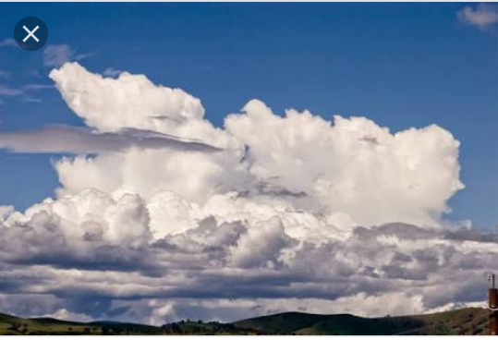
Gambar 2.1. Awan Kumulonimbus (Cu-Ni)

- Awan Kumulus (Cu)
Awan Kumulus (Cumulus) merupakan awan tebal dengan puncak-puncak yang tinggi, terbentuk di siang hari karena udara naik. Jika berhadapan dengan matahari terlihat terang dan jika memperoleh sinar hanya sebelah saja akan mengghasilkan bayangan yang berwarna kelabu. Ciri-ciri awan cumulus sebagai berikut:
- Dasar ketinggian awan ini umumnya 1.000 m dan lebar 1 Km.
- Merupakan awan tebal dengan puncak yang agak tinggi. Terlihat gumpalan putih atau cahaya kelabu yang tampak seperti bola kapas mengambang, awan ini berbentuk garis besar yang tajam dan dasar yang datar.
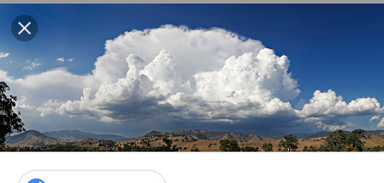
Gambar 2.2. Awan Kumulus (Cu)

- Awan NimboStratus (Ni-St)
Awan Nimbostratus merupakan awan yang bentukanya tidak menentu, tepinya compang/camping tak beraturan dan berwarna putih kegelapan serta penyebarannya cukup luas. Awan menimbulkan hujan grimis. Ciri-ciri awan nimbostratus adalah:
- Awan ini berwarna putih gelap yang penyebarannya di langit cukup luas.
- Ketinggian awan Nimbostratus antara 600-3.000 meter.
- Di Indonesia awan ini hanya minimbukan grimis.
- Bentuknya tidak menentu dengan pinggir compang-camping.
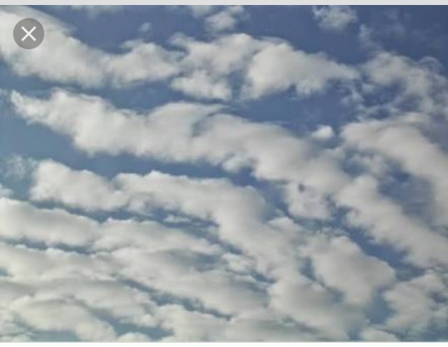
Gambar 2.3. Awan NimboStratus (Ni-St)

- Awan Stratus (St)
Awan Stratus merupakan awan rendah dan luas dengan tinggi berada di bawah 2000 m. lapisan melebar seperti kabut dan berlapis-lapis. Antara kabut dan awan stratus pada dasarnya tidak berbeda. Cici-cici awan stratus sebagai berikut:
- Lapisannya melebar seperti kabut dan berlapis.
- Awan ini cukup rendah dan sangat luas.
- Ketinggian awan stratus di bawah 2000 m.
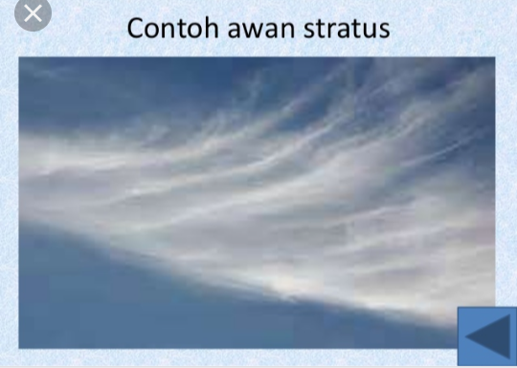
Gambar 2.4. Awan Stratus (St)

- Awan Stratokumulus (St-Cu)
Awan Stratokumulus merupakan awan yang berbentuk bola dan memiliki lapisan tipis yang sering menutupi langit sehingga tampak seperti gelombang lautan. Awan ini merupakan jenis yang tidak menimbulkan hujan. Ciri-ciri awan Stratokumulus adalah:
- Awan ini berwarna kelabu atau putih yang terjadi pada petang atau senja apabila atmosfer stabil.
- Ketinggian awan Stratokumulus berada di bawah 2.000 m.
- Lapisan awan ini tipis dan tidak menghasilkan hujan.
- Awan ini terlihat seperti bola-bola yang sering menutupi daerah seluruh langit, sehingga tampak seakan gelombang.
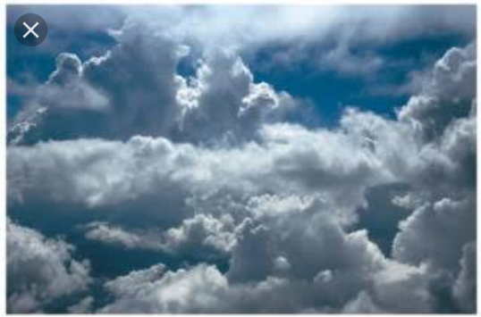
Gambar 2.5. Awan Stratokumulus (St-Cu)

- Awan Altostatus (A-St)
Awan Altostatus merupakan awan yang berbentuk luas dengan warna kelabu, sehingga pada matahari dan bulan tampak terang. Cici-ciri Awan Altostatus sebagai berikut:
- Awan Altostatus berwarna kelabu atau putih dilihat pada waktu senja.
- Awan ini kecil-kecil, tapi jumlahnya banyak
- Ketinggian Awan Altostatus berada di antara 2.000-7.000 m.
- Tiap-tiap elemen terlihat jelas tersisih antara satu dan lain dengan warna keputihan dan kelabu yang membedakannya dengan awan sirokumulus.
- Biasanya berbentuk seperti bola yang agak tebal. Awan ini bergerombol dan sering berdekatan sehingga tampak saling bergendengan.
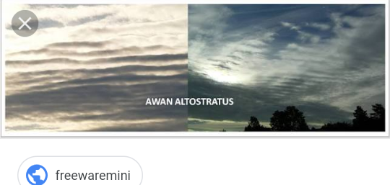
Gambar 2.6. Awan Altostatus (A-St)

- Awan Sirokumulus (Ci-Cu)
Awan Sirokumulus merupakan awan yang terputus-putus dan penuh dengan Kristal-kristal es serta berbentuk seperti segerombolan domba dan sering menimbulkan bayangan. Ciri-ciri Awan Sirokumulus adalah:
- Ketinggian Awan Sirokumulus berada diantara 6.000-12.000 m.
- Bentuknya seperti terputus-putus dan penuh dengan Kristal-kristal es sehingga bentuknya seperti sekelompok domba dan sering menimbulkan bayangan
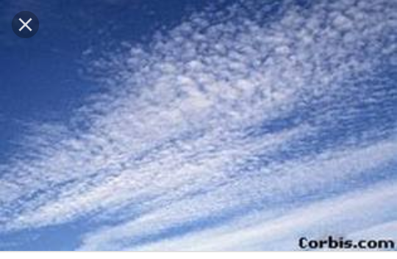
Gambar 2.7. Awan Sirokumulus (Ci-Cu)

- Awan Sirus (Ci)
Awan Sirus merupakan awan halus dengan struktur seperti serat dan berbentuk seperti bulu burung. Awan sirus (Ci) tersusun atas pita melengkung di langit, sehingga tampak bertemu satu atau dua titik horizon, dan sering terdapat Kristal es. Ciri-ciri awan Sirus adalah:
- Awan sirus berwarna putih dengan pinggiran tidak jelas.
- Awan sirus ditiupkan angin timuran yang bergelora.
- Awan ini terdiri dari halbor air yang terjadi di sebabkan suhu terlalu dingin di atmosfer.
- Awan ini halus, dan berstruktur seperti serat dan bentuknya mirip bulu burung. Awan sirus juga sering tersusun seperti pita yang melengkung di langit, sehingga seakan-akan tampak bertemu pada satu atau dua titik horizon.
- Ketinggian awan sirus berada di atas 5.500 m.
- Awan ini tidak menimbulkan hujan.
Gambar 2.8. Awan Sirus (Ci)

- Awan Sirostratus (Ci-St)
Awan Sirostratus merupakan awan yang berbentuk seperti kelambu putih yang halus dan rata dengan menutup seluruh langit sehingga tampak cerah atau juga terlihat seperti anyaman yang bentuknya tidak teratur. Awan sirostratus sehing menimbulkan hallo (lingkaran yang bulat) yang mengelilingi matahari dan bulan. Hal ini sering terjadi di musim kering. Ciri-ciri Awan Sirostratus adalah :
- Awan ini juga menimbulkan hallo (lingkaran yang bulat) yang mengelilingi matahari dan bulan yang biasanya terjadi di musim kemarau.
- Ketinggian Awan Sirostratus berada dia atas 6.000 m
- Awan Sirostratus sulit di deteksi. Namun dengan adanya awan ini, biasanya menandakan datangnya front panas. Hal tersebut mengindikasikan akan turun hujan atau terjatuhnya presipitasi.
- Bentuknya seperti kelambu putih yang halus dan rata menutupi seluruh langit sehingga terlihat cerah, bisa juga tampak seperti anyaman yang tidak teratur.
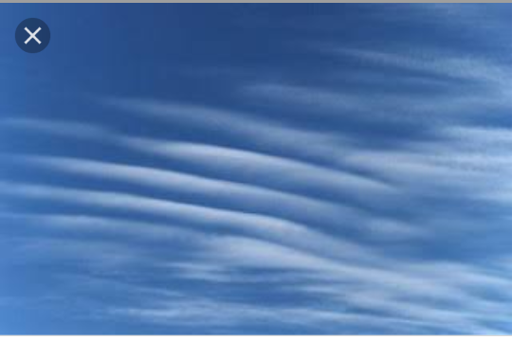
Gambar 2.9. Awan Sirostratus (Ci-St)

- Kondisi cuaca
Setiap hari keadaan langit tidak selalu sama. Adapun macam-macam cuaca di paparkan sebagai berikut :
- Cuaca Cerah
Merupakan cuaca yang menunjukkan langit dalam kondisi terang, sinar matahari memancar terang, tetapi tidak begitu terasa panas. Pada siang hari, awan terlihat berwarna putih bersih. Namun, menjelang matahari terbit dan terbenam akan terlihat matahari berwarna merah atau kuning cerah. Angin berhembus semilir dan hujan tidak akan turun
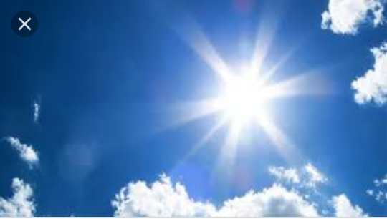
Gambar 2.10. Cuaca Cerah

- Cuaca Berawan
Cuaca berawan terjadi pada saat langit banyak terdapat awan. Awan merupakan kumpulan uap air yang berada diudara. Awan terlihat berjalan karena adanya dorongan dari angin. Arah gerakan awan sesuai dengan arah gerakan angin. Beberapa awan dapat bergerombol menjadi satu, sehingga menghasilkan sebuah awan yang besar. Awan yang besar tersebut bisa berubah menjadi mendung apabila keadaan di sekitarnya mendukung, maka mendung dapat berubah menjadi hujan
Gambar 2.11. Cuaca Berawan

- Cuaca Dingin
Kondisi cuaca dipengaruhi oleh kelembapan udara, kecepatan angin, dan suhu udara di suatu daerah tertentu. Bila kelembapan udara tinggi, angin bertiup kencang dan suhu udara rendah, maka cuaca di daerah tersebut dikatakan dingin.
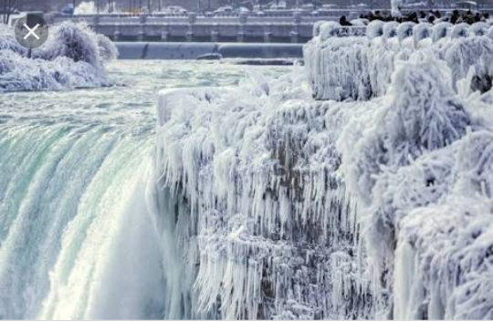
Gambar 2.12. Cuaca Dingin

- Cuaca Panas
Matahari menyinari bumi dan menghangatkan udara di sekelilingnya. Beberapa tempat di bumi menerima lebih banyak sinar matahari sehingga lebih panas dari pada tempat lainnya. Daerah tersebut biasa disebut daerah Khatulistiwa. Indonesia adalah salah satunya, sehingga hampir setiap hari cuacanya panas. Suhu didataran rendah, umumnya berbeda dengan suhu didataran tinggi. Udara yang berada didataran rendah akan terasa panas. Sebaliknya, udara didataran tinggi akan terasa sejuk.
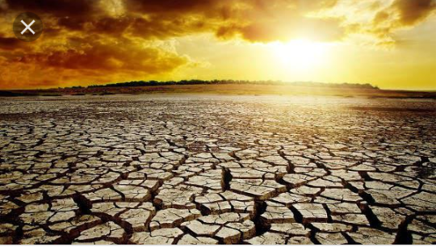
Gambar 2.13. Cuaca Panas
- Cuaca Berangin
Angin adalah udara yang bergerak. Udara bergerak dari daerah yang bertekanan tinggi ke daerah yang bertekanan rendah.
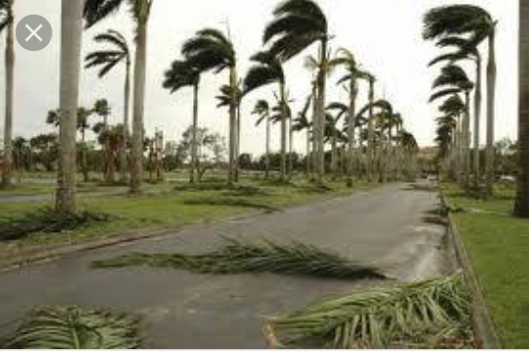
Gambar 2.14. Cuaca Berangin

- Cuaca Hujan
Hujan terjadi saat musim penghujan. Saat musim penghujan, hampir setiap hari turun hujan. Sebelum turun hujan, di langit tampak awan tebal berwarna hitam. Saat itu, udara terasa panas, namun setelah hujan turun, udara terasa dingin. Proses terjadinya hujan:
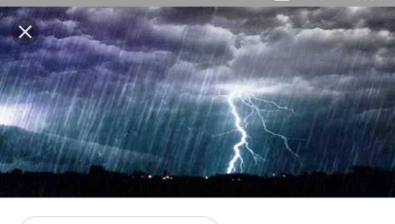
Gambar 2.15. Cuaca Hujan
- Matahari memanasi permukaan lautan, sungai, atau danau. Air berubah menjadi uap air. Uap air naik ke udara.
- Di udara uap air mengembun. Akibatnya uap air berubah kembali menjadi titik-titik air.
- Titik-titik air berkumpul membentuk awan. Gumpalan awan yang mengandung titik-titik air jatuh ke bumi dan terjadilah hujan.
- Air hujan kembali mengisi lautan, danau, atau sungai. Air juga meresap ke dalam tanah. Banyaknya air hujan yang turun dinamakan curah hujan. Curah hujan tiap daerah tidak sama. Curah hujan yang tinggi dapat menyebabkan banjir.
- Simbol-simbol Kondisi Cuaca
Salah satu faktor yang mempengaruhi kondisi cuaca pada suatu tempat adalah banyak sedikitnya panas matahari yang diterima bumi.
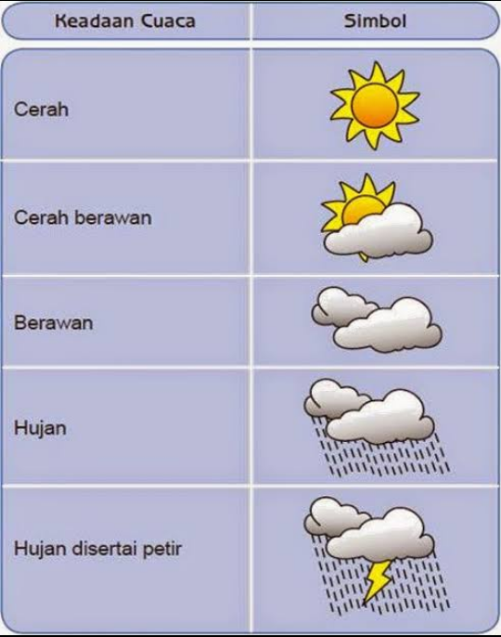
Gambar 2.16. Simbol-Simbol Kondisi Cuaca

- Pengertian iklim
Iklim adalah keadaan rata-rata cuaca pada suatu wilayah dalam jangka waktu yang relatif lama. Iklim juga didefinisikan sebagai berikut
- Sintesis kejadian cuaca selama kurun waktu yang panjang, yang secara statistik cukup dapat dipakai untuk menunjang nilai statistik yang berbeda dengan keadaan pada setiap saatnya.
- Konsep abstrak yang menyatakan kebiasaan cuaca dan unsur-unsur atmosfer disuatu daerah selama kurun waktu yang panjang.
- Peluang statistik berbagai keadaan atmosfer, antara lain suhu, tekanan, angin kelembapan, yang terjadi disuatu daerah selama kurun waktu yang panjang
- Sifat sifat Iklim
Berlaku untuk waktu yang lama, meliputi daerah yang luas, merupakan hasil rata-rata cuaca, bukan merupakan pencatatan baru.
- Unsur-unsur Iklim
- Penyinaran Matahari
Matahari merupakan pengatur iklim di bumi yang sangat penting dan menjadi sumber energi utama di bumi. Energi matahari di pancarkan ke segala arah dalam bentuk gelombang elektromagnetik. Penyinaran matahari ke bumi dipengaruhi oleh kondisi awan dan perbedaan sudut datang sinar matahari.
- Suhu Udara
Suhu udara adalah keadaan panas atau dinginnya udara yang sifatnya menyebar dan berbeda-beda pada daerah tertentu.
- Kelembapan udara
Dalam udara terdapat air yang terjadi karena penguapan. Makin tinggi suhu udara, makin banyak uap air yang dikandungnya. Jadi kelembapan udara adalah banyaknya uap air yang dikandung oleh udara. Alat pengukurannya adalah higrometer.
- Per-Awanan
Awan merupakan massa dari butir-butir kecil air yang larut di lapisan atmosfer bagian bawah. Awan dapat menunjukkan kondisi cuaca.
- Curah hujan
Adalah jumlah hujan yang jatuh disuatu daerah selama waktu tertentu. Untuk mengetahui besarnya curah hujan digunakan alat yang disebut penakar hujan (Rain Gauge).
- Angin
Angin adalah udara yang bergerak dari daerah yang bertekanan tinggi (maksimum) ke daerah yang bertekanan rendah (minimum). Perbedaan tekanan udara disebabkan oleh adanya perbedaan suhu udara. Bila suhu udara tinggi, berarti tekanannya rendah dan sebaliknya. Alat untuk mengukur arah dan kecepatan angin disebut anemometer.
- Hasil Penelitian Yang Relavan
Dalam penelitian ini penulis mengambil referensi dari penelitian dan pengembangan yang dilakukan oleh:
- Peneliti Putri Anjarsari, yang berjudul “Literasi Sains Dalam Kurikulum dan Pembelajaran IPA SMP”. Dari hasil uji coba dapat disimpulkan bahwa literasi sains digunakan sebagai tujuan kurikulum dan pembelajaran IPA. Kurikulum 2006 atau (KTSP) secara konseptual sama dengan kurikulum 2013 (K13) yaitu berbasis kompetensi, dan secara umum telah mengarahkan peserta didik untuk mengembangkan literasi sains. Melalui kegiatan inkuiri dan pendekatan ilmiah.
- Penelitian Lutfi Rizkita, Hadi Suwono, Herawati Susilo, tahun 2016 yang berjudul “Analisis Kemampuan Awal Literasi Sains Peserta Didik SMA Kota Malang”. Dari hasil uji coba dapat disimpulkan bahwa penelitian yang dilakukan adalah kemampuan awal literasi sains peserta didik masih rendah. Kemampuan awal literasi yang paling rendah adalah kemampuan peserta didik untuk memahami dan menginterprestasikan statistik dasar (menginterprestasikan kesalahan, memahami kebutuhan untuk analisis statistik), hal ini di tunjukan sebesar 31% peserta didik yang menjawab benar. Adapun solusi yang dapat ditawarkan adalah perlunya penggunaan model pembelajaran yang berbasis masalah sosial sains untuk meningkatkan kemampuan literasi sains peserta didik.
- Penelitian Cici Idrus, tahun 2013 yang berjudul “Perbedaan Hasil Belajar Peserta Didik Mengunakan Model Pembelajaran Tipe Talking Stick Dengan Pembelajaran Konvensional Pada Mata Pelajaran Ekonomi Siswa Kelas X SMAN 1 Bonjol Kabupaten Pasaman”. Dari hasil uji coba dapat disimpulkan bahwa terdapat perbedaan yang signifikan antara hasil belajar ekonomi peserta didik pada kelas yang menggunakan model pembelajaran Talking Stick dengan hasil belajar ekonomi menggunakan pembelajaran konvensional. Hasil belajar ekonomi peserta didik kelas X3 yaitu kelas eksperimen berjumlah 32 orang diberikan model pembelajaran Talking Stick diperoleh nilai rata-rata 79,62 lebih tinggi dari hasil belajar ekonomi peserta didik kelas X4 yaitu kelas kontrol berjumlah 32 yang diberikan pembelajaran konvensional dengan nilai rata-rata 73,21. Jadi penerapan model pembelajaran Talking Stick dalam proses pembelajaran dapat meningkatkan hasil belajar peserta didik SMAN 1 Bonjol.
- Penelitian Sri Hayati, tahun 2013 yang berjudul “Peningkatan Motivasi Belajar Ekonomi Materi Pendapatan Nasional Dengan Model Pembelajaran Talking Stick Berbantuan Media Interaktif (ICT)”. Dari hasil uji coba dapat disimpulkan bahwa proses pembelajaran ekonomi materi pendapatan nasional menggunakan media Interaktif (ICT) yang disertai model talking stick dapat meningkatkan motivasi belajar sehingga hasil belajar peserta didik kelas X3 di SMA N 1 meningkat. Dapat dilihat pada hasil tes awal, hasil tes siklus I dan hasil tes siklus II. Hasil tes awal jumlah yang tuntas adalah 16 peserta didik (50%) dari 32 peserta didik dan yang belum tuntas terdapat 16 peserta didik (50%). Pada siklus I hasil tes menunjukkan bahwa jumlah yang tuntas adalah sebanyak 25 peserta didik (78,13%) dan yang belum tuntas sebanyak 7 peserta didik (21,87%). Sedangkan pada akhir siklus II hasil tes yang tuntas menjadi 32 peserta didik (100%) yang berarti semua peserta didik telah tuntas.
- Penelitian Wildanisnaini Dkk tahun 2015 yang berjudul “ Penerapan Model Pembelajaran Group Investigation (GI) Untuk Meningkatkan Keterampilan Proses dan Prestasi Belajar Peserta Didik Pada Materi Laju Reaksi Kelas XI SMA Negari Karanganyar Tahun Pelajaran 2013-2014” dari hasil penelitian, maka dapat diambil kesimpulan sebagai berikut: 1) penerapan model pembelajaran Group Investigation (GI) pada materi laju reaksi dapat meningkatkan keterampilan proses speserta didik. Pada siklus I presentase keterampilan proses peserta didik adalah 74,22% dan meningkat menjadi 78,14% pada siklus II. 2) penerapan pembelajaran Group Investigation (GI) dapat meningkatkan prestasi belajar pada materi laju reaksi. Hal ini dapat dilihat dalam pelaksanaan siklus I dan siklus II pada siklus I presentase peserta didik yang tuntas adalah 32,35 % dan meningkat menjadi 64,71% pada siklus II. Sedangkan dari aspek afektif, menunjukkan bahwa terdapat peningkatan ketercapaian rata-rata indikator dari 74,49% pada siklus I menjadi 80,75% pada siklus II.
- Peneliti Andiny Nur Dkk tahun 2014 yang berjudul “ Model Pembelajaran Group Investigation (GI) Dilengkapi Media Peta Pikiran Pada Materi Pokok Kelarutan dan Hasil Kali Kelarutan Untuk Meningkatkan Kerja Sama dan Prestasi Belajar Peserta Didik Kelas XI IPA SMA Negeri Kebakkramat Tahun Pelajaran 2012-2013” Dari hasil penelitian, maka dapat diambil kesimpulan sebagi berikut: 1) penerapan pembelajaran model pembelajaran Group Investigation (GI) pada materi kelarutan dan hasil kali kelarutan dapat meningkatkan kerja sama peserta didik. Pada siklus I presentase kerja sama peserta didik adalah 78,27% dan meningkat menjadi 80,46% pada siklus II penerapan pembelajaran model pembelajaran Group Investigation (GI) dapat meningkatkan presentasi belajar pada materi kelarutan dan hasil kali kelarutan. Hal ini dapat dilihat dalam pelaksanaan siklus I dan siklus II. Pada siklus I presentase peserta didik yang tuntas adalah 30,56% dan meningkan menjadi 91,67% pada siklus 11. Sedangkan dari aspek afektif, menunjukkan bahwa terdapat peningkatan ketercapaian rata-rata indikator dari 71,22% pada siklus I menjadi 72,44% pada siklus II.
- Kerangka Berfikir
Kerangka berfikir dapat diartikan juga sebagai suatu gambaran dari permasalahan yang ada. Untuk mencapai tujuan pendidikan, kemampuan dan ketepatan seorang pendidik dalam menggunakan keterampilan mengajar sangat diperlukan. salah satu cara Pengajar untuk mencapai tujuan Pendidikan adalah menggunakan model pembelajaran kooperatif tipe talking stick dan group investigation yaitu untuk meningkatkan kemampuan literasi sains peserta didik, dan membantu permasalahan yang ada di dalam kelas. Penlitian yang dilakukan menggunakan dua kelas yaitu, dengan menggunakan model pembelajaran kooperatif tipe talking stick dan group investigation yang diharapkan dapat meningkatkan kemampuan literasi sains peserta didik. Adapun hubungan variabel pada penelitian ini adalah
        - Variabel bebas : Model Pembelajaran Kooperatif tipe Talking Stick dan Group Investigation (GI)
        - Variabel Terikat : Literasi Sains Peserta Didik

Wahyudiantari, Parmiti, and Sudhita.h, 2
Cici Idrus, ‘Perbedaan Hasil Belajar Siswa Menggunakan Model Pembelajaran Tipe Talking Stick Dengan Pembelajaran Konvesional Pada Mata Pelajaran Ekonomi Siswa Kelas X SMAN 1 Bonjol Kabupaten Pasaman’, Pendidikan Ekonomi STKIP PGRI Sumbar, 2.1 (2013). h, 5
Wahyudiantari, Parmiti, and Sudhita. Op.Cit. h, 3
Ibid. h, 3
Wahyu Wijayanti, Sudarno Herlambang, and Marhadi K Slamet, ‘Pengaruh Model Pembelajaran Group Investigation (GI) Terhadap Kemampuan Berfikir Kritis Siswa Kelas X SMA Negeri 1 Mejayan Kabupaten Madiun’. h, 2
Wildanisnaini, Elfi Susanti, and Haryono, ‘Penerapan Model Pembelajaran Group Investigation (GI) Untuk Meningkatkan Keterampilan Proses Dan Prestasi Belajar Siswa Pada Materi Laju Reaksi Kelas XI SMA Negeri 2 Karanganyar Tahun Pelajaran 2013/2014’, Pendidikan Kimia Universitas Sebelas Maret, 4.1 (2015). h, 153
Wijayanti, Herlambang, and K Slamet. Op. Cit. h, 2
Risa Hartati and Ardian Asyhari, ‘Profil Peningkatan Kemampuan Literasi Sains Siswa Melalui Pembelajaran Saintifik’, Pendidikan Fisika Al-Biruni, 4.1 2015. h. 3.
Siti Masfuah, ‘Pengaruh Kecakapan Personal Terhadap Literasi Sains Siswa’, Pendidikan FTKIP Universitas Muria Kudus. h, 2
Lutfi Rizkita, Hadi Suwono, and Herawati Susilo, ‘Analisis Kemampuan Awal Literasi Sains Siswa SMA Kota Malang’, 2016. h, 2
Hartati and Asyhari. Op.Cit., h.3.
Hartati and Asyhari. Op.Cit., h.3
Hartati and Asyhari. Op.Cit., h.3
Hartati and Asyhari. Op. Cit. h, 4
Saeful Rohman, Ani Rusilowati, and Sulhadi, ‘Analisis Pembelajaran Fisika Kelas X SMA Negeri Di Kota Cirebon Berdasarkan Literasi Sains’, Physics Communication, 1.2 (2017). h., 13.
Amin Mohamad, ‘Sadar Berprofesi Guru Sains, Sadar Literasi: Tantangan Guru Di Abad 21’, 2017. h, 16.
Nisa Wulandari and Hayat Sholihin, ‘Analisis Kemampuan Literasi Sains Pada Aspek Pengetahuan Dan Kompetensi Sains Siswa SMP Pada Materi Kalor’, EDUSAINS, 8.1 (2016)., h., 2
Wulandari and Sholihin. Ibid. h, 2
Ahmad Ali Irfan Ardiansyah, Dedi Irwandi, and Dewi Murniati, ‘Analisis Literasi Sains Siswa Kelas XI IPA Pada Materi Hukum Dasar Kimia Di Jakarta Selatan’, Jurnal Kimia Dan Pendidikan, 1.2 (2016). h. 2.
Fuad Jaya Miharja, ‘Literasi Islam Dan Literasi Sains Sebagai Penjamin Mutu Kualitas Manusia Indonesia Di Era Globalisasi’, Pendidikan Biologi FKIP Universitas Muhammadiyah Malang, 2016. h. 2.
Masfuah. Loc.Cit. h, 2
Hartati and Asyhari. Op.Cit., h. 2.
Miharja. Op.Cit, h. 3.
Ardiansyah, Irwandi, and Murniati. h, 10
Siti Haryati, ‘Peningkatan Motivasi Belajar Ekonomi Materi Pendapatan Nasional Dengan Model Pembelajaran Talking Stick Berbantuan Media Interaktif (ICT)’, Pendidikan Ekonomi Dinamika Pendidikan, VIII.1 (2013), 45. h, 45
Wahyuni Sri Utami and Nina Oktarina, ‘Metode Talking Stick Dengan Media Audio Untuk Meningkatkan Motivasi Belajar Siswa Pada Materi Pelajaran Stenografi’, Pendidikan Ekonomi Dinamika Pendidikan, VIII.2 (2013), h 86.
Galuh Rahayuni, ‘Hubungan Keterampilan Berpikir Kritis Dan Literasi Sains Pada Pembelajaran IPA Terpadu Dengan Model PBM Dan STM’, Jurnal Penelitian Dan Pembelajaran IPA, Universitas Nahdatul Ulama Al Ghazali Cilacap, 2.2 (2016), h, 132.
Rahayuni. Ibid. h. 132.
https://WWW.Slideshare.net/Mobile/awangemawan/cuaca-dan-iklim-kelas-7 Online (diakses 4 April 2018).
http://WWW.Markijar.Com/2016/08/10-Jenis-jenis-awan-lengkap-pengertian.html Online (diakses 4 April 2018).
Ibid
Ibid
https://WWW.anakcerdas.info/macam-macam-cuaca-dan-iklim/ Online (diakses 4 April 2018).
Ibid
https://WWW.Softilmu.Com/2013/07/Pengertian-dan-klasifikasi-iklim.html Online (diakses 4 April 2018).

